## 1.2 Характеристика площадки

### 1.2.1 Геологические разрезы

Геологический разрез и схему площадки смотри приложение 1, 2.

Геологический разрез выполнен в масштабе М1:400 с указанием границ залегания каждого слоя, мощности слоев, уровня грунтовых вод, абсолютных отметок.

### 1.2.2 Описание грунтов

*Слой № 1:* Супесь зелено-бурая легкая

Удельный вес сухого грунта (скелета грунта) определяем по формуле:

 [т/м3].

Коэффициент пористости грунта определяем по формуле:



Коэффициент сжимаемости грунта определяем по формуле:

 [см2/кг] – малосжимаемый

Число пластичности грунта определяем по формуле:



Число текучести грунта определяем по формуле:

- пластичный

Степень влажности грунта определяем по формуле:



Грунт является пластичным, непросадочным, малосжимаемым. Может являться естественным основанием.

*Слой № 2:*  Суглинок тяжелый с включением гравия

Удельный вес сухого грунта (скелета грунта) определяем по формуле:

 [т/м3]

Коэффициент пористости грунта определяем по формуле:

.

Число пластичности грунта определяем по формуле:



Число текучести грунта определяем по формуле:

 - твердый 

Коэффициент сжимаемости грунта определяем по формуле

 [см2/кг] малосжимаемый

Степень влажности грунта определяем по формуле:



Грунт второго слоя является твердым, малосжимаемым, непросадочным.

*Слой № 3:* Песок средней крупности светло-серый

Удельный вес сухого грунта (скелета грунта) определяем по формуле:

 [т/м3]

Коэффициент пористости грунта определяем по формуле:

 (е<0,7 – средней плотности)

Число пластичности грунта 

Число текучести грунта 

Коэффициент сжимаемости грунта определяем по формуле:

 [см2/кг] - малосжимаемый

Степень влажности грунта определяем по формуле:

- насыщенный водой

Грунт третьего слоя является малосжимаемым, средней плотности, насыщен водой.

*Слой № 4:*  Суглинок пылеватый с линзами песка и гравия

Удельный вес сухого грунта (скелета грунта) определяем по формуле:

 [т/м3]

Коэффициент пористости грунта определяем по формуле:

.

Число пластичности грунта определяем по формуле:



Число текучести грунта определяем по формуле:

 - мягкопластичный 

Коэффициент сжимаемости грунта определяем по формуле

 [см2/кг] малосжимаемый

Степень влажности грунта определяем по формуле:



Грунт четвертого слоя является мягкопластичным, малосжимаемым, непросадочным.

### 1.2.3 Определение слабого подстилающего слоя

Для проведения расчета возьмем скважину №4.

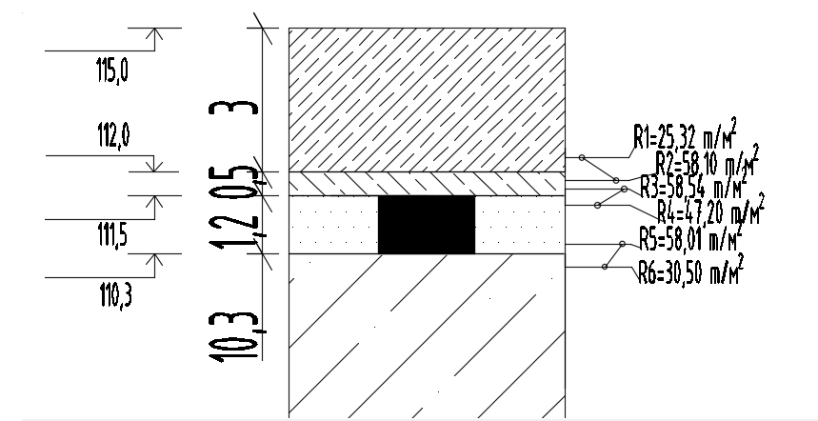





Рис. 1.

Расчетное сопротивление *R* определяется в соответствии со СНиП 2.02.01-83* для каждого слоя грунта по формуле:

**

где *γс1* и *γс2* - коэффициенты условий работы, принимаемые по таблице 3 [2]

*k* - коэффициент, принимаемый равным 1

*Mγ, Mq , Mc* - коэффициенты, принимаемые по таблице 4 [2]

*b* - ширина подошвы фундамента, м

*γII* - усредненное расчетное значение удельного веса грунтов, залегающих ниже подошвы фундамента, т/м2

*kz* - коэффициент, при b<10 м принимаемый равным единице

*γII'* - осредненное расчетное значение удельного веса грунтов, залегающих выше подошвы, т/м3

*сII* - расчетное значение удельного сцепления грунта, непосредственно залегающего под подошвой фундамента

dI - глубина заложения фундаментов бесподвальных сооружений от уровня планировки.

###### Применительно к задаче, формулу расчетного сопротивления основания R можно упростить следующим образом. Принимаем kz = 1 при b = 1 м, отношение (γс1·γс2)/k также принимаем равным 1. При отсутствии подвала db = 0, следовательно (Mq - 1)· db · γ'II = 0. Соответственно формула будет иметь вид:

.

Для рассматриваемого случая:

 







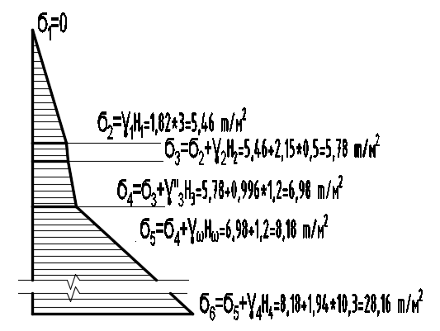

Рис.2.

Вывод: в результате сравнения полученных значений R на границах слоев было выяснено, 1ый слой слабее всех. Проверка на слабый подстилающий слой не нужна.

### 1.2.4 Общая оценка стройплощадки

Площадка расположена в городе Казань. Размеры площадки 50x60 м. Абсолютная отметка здания 115,60.

Уклон 0,059. Напластование слоистое, неоднородное. Уклоны слоев: 0.025, 0.0125, 0.0125, 0.1625.

На площадке пробурено 5 скважин. Вскрыты следующие слои: супесь зелено-бурая легкая 3-3,3м; 4,4-5,6м; суглинок пылеватый с линзами песка и гравия 15м. Слои распространены по всей площадке. Уровень поверхностных вод в третьем слое.

Слой №4 слабый по отношению ко 2 и 3 слоям.

На глубине 6,4 – 9,4 метров от поверхности земли обнаружены подземные воды. Вода химически не агрессивна по отношению к бетону.

# 2 Фундамент мелкого заложения

## 2.1 Расчетная схема

Для расчета выбираем фундамент № 1 в осях ”А” - ”2” - отдельно стоящий, под железобетонную колонну 400х400 *мм*. Инженерно-геологические условия приведены на рис.3. Нагрузка, действующая на фундамент:

M0II= 5,0 т⋅м;

N0II = 50,4 т;

T0II = 0,5 т.

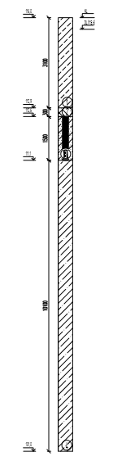

Рисунок 3 – Расчетная схема фундамента мелкого заложения при скважине №4

## 2.2. Определение глубины заложения фундамента.

При выборе глубины заложения фундамента следует руководствоваться рядом факторов, основными из которых являются:

* инженерно-геологические и гидрогеологические условия строительной площадки;

Не влияют на выбор глубины заложения

* климатические особенности;

Нормативная глубина сезонного промерзания грунтов *dfn*  рассчитывается по формуле:

где *d0* – величина, принимаемая в зависимости от вида грунта, для супеси *d0* =0,28;

*Mt* – безразмерный коэффициент, равный сумме абсолютных значений среднемесячных отрицательных температур за холодный период года в данном районе.

Расчетная глубина сезонного промерзания $d_{f}$ определяется по формуле:

$$d_{f}=k_{f}d_{fn}$$

где $k_{f}$– коэффициент, учитывающий влияние теплового режима сооружения, $k_{f}=0,5$ 4 (при температуре внутренних помещений 18°С)

$$d_{f}=0,54∙1,962=1,0595 м$$

* конструктивные особенности возводимого фундамента;

$$d_{k}=\left(0,4*1,2+0,05+0,2\right)=0,73 м$$

$$d_{fn}=1,962 м$$

$$d_{f}=1,0595 м$$

$$d_{k}=0,73 м$$

***Принимаем глубину заложения фундамента не менее максимальной цифры, d=2 м***

## 2.3. Определение размеров подошвы фундамента.

Проектирование по второму предельному состоянию сводится к определению размеров подошвы фундамента.

Размеры подошвы фундамента мелкого заложения следует выбрать исходя из условия:

Среднее давление по подошве фундамента:

где – нагрузка от надземных конструкций;

– вес конструкции фундамента;

– вес грунта на ступенях фундамента;

– размеры подошвы фундамента.

По методу М. В. Лалетина среднее давление по подошве фундамента под колонну представим в виде:

где – коэффициент пропорциональности сторон поперечного сечения колонны;

– средний удельный вес материала фундамента и грунта на его ступенях;

*B* – ширина подошвы фундамента, при построении графика *Р(в)* является переменной неизвестной величиной;

*–* глубина промерзания грунта, м;

*-* коэффициент, зависящий от

Расчетное сопротивление грунта под подошвой фундамента бесподвальной части сооружения (график *R(в)*) определяется по формуле:

где и – коэффициенты условий работы, определяются по табл. 3 [2].

*k* – коэффициент, принимаемый, равным единице;

– коэффициенты, принимаемые по таблице 4 [2], при ;

– коэффициент, принимаемый равным единице при *b <* 10 м;

*B* – ширина подошвы фундамента, при построении графика *R(в)* является переменной неизвестной величиной;

– усредненное, расчетное значение удельного веса грунтов, залегающих ниже подошвы фундамента с учетом взвешивающего действия воды, т/м3;

– усредненное расчетное значение удельного веса грунтов, залегающих выше подошвы, тс/м3;

– расчетное значение удельного сцепления грунта, залегающего непосредственно под подошвой фундамента, т/м2;

*d* – глубина заложения фундаментов бесподвальных сооружений от уровня планировки.

$$R=\frac{1,2∙1,1}{1}\left[0,56∙1∙1,82∙B+3,24∙2∙1,82+5,84∙1,1\right]$$

$$R=1,345∙B+24,047$$

Принимаем В=1,8 м; L=1,8 м

***Размеры фундамента: $1,8х1,8$ м.***

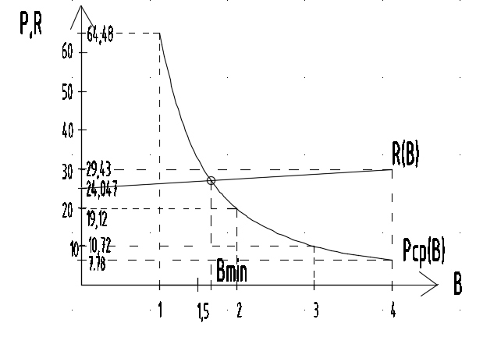

Рисунок 4 –Графическое определение ширины подошвы фундамента

## 2.4. Конструирование фундамента

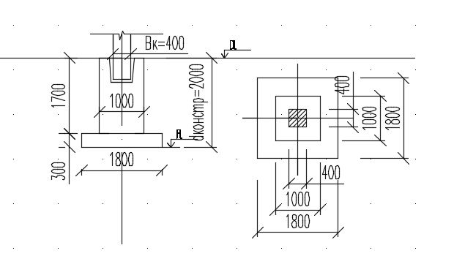

Рисунок 5 – Фундамент под железобетонную колонну

Должно выполняться условие: $P_{ср}≤R_{факт}$

Нагрузка от веса фундамента:

$$N_{ф}=V_{ф}∙ρ_{м}$$

$$V_{ф}=1,7∙1∙1+1,8∙0,3∙1,8=2,672 м^{3}$$

$$N_{ф}=2,672∙2,3=6,146 т$$

Нагрузка от веса грунта:

$$V_{гр}=V_{парал}-V_{ф}$$

$$V_{гр}=1,8∙1,8∙2-2,672=3,808 м^{3}$$

$$N_{гр}=V_{гр}∙ρ_{гр}$$

$$N_{гр}=3,808∙1,5=5,712 (т)$$

Фактическое среднее давление под подошвой фундамента:



Фактическое расчетное сопротивление грунта:





26,468 19,22 

условие выполняется.

### 2.5. Учет внецентренного нагружения.

Для определения распределения давления под подошвой фундамента предварительно определяется эксцентриситет приложения нагрузки:



Рисунок 6 - Схема внецентренного нагружения.

При наличии моментов и горизонтальных сил следует сделать расчет на внецентренное нагружение. Расчет заключается в проверке краевых напряжений под подошвой фундамента.

$$P_{min}^{max}=Р_{ср}\left(1±\frac{6∙e_{ф}}{L}\right)$$

Фактический эксцентриситет определяется по формуле:

$$e_{факт}=\frac{\sum{M}}{\sum{N}}=\frac{M_{OII}+T_{OII}∙d+E_{a}∙h_{a}}{N_{OII}+N_{ф}+N_{гр}}$$

Схема нагружения основания фундамента под колонну вертикальными силами, горизонтальными силами и моментами

$$e_{факт}=\frac{5+0,5∙2}{50,4+5,712+6,146}=0,096 м$$

$$P_{min}^{max}=19,22\left(1±\frac{6∙0,096}{1,8}\right)$$

$$P_{max}=25,37\frac{т}{м^{2}}; P_{min}=17,84 т/м^{2}$$

$$R=26,468 т/м^{2}$$

Условия краевых напряжений при действии одного момента:

*Рmax <1,2 R* и *Рmin> 0.*

$$P_{max}=25,37\frac{т}{м^{2}}≤31,76т/м^{2};$$

$$P_{min}=17,84т/м^{2}>0$$

***Условия краевых напряжений выполняются.***

### 2.6. Определение осадки фундамента методом послойного суммирования.

Осадка основания Sc использованием расчетной схемы в виде линейно-деформируемого полупространства определяется методом послойного суммирования по формуле:

где: – безразмерный коэффициент, равный 0,8;

– среднее значение дополнительного вертикального напряжения в *i*-м слое грунта, равное полусумме указанных напряжений на верхней *zi-1* и нижней *zi* границах слоя по вертикали, проходящей через центр подошвы фундамента;

и – соответственно толщина и модуль деформации *i*-го слоя грунта;

*n* – число слоев, на которые разбита сжимаемая толща основания.

Суммирование производим до глубины, на которой выполняется условие:

Напряжения в грунте от его веса определяются по формуле:

$$σ_{zq}=σ_{zqо}+\sum{(γ_{i}∙h_{i})};$$

где: $σ_{zp0}=γ∙d=1,82∙2=3,64 т/м^{2 }$

$$σ_{zp}=α∙P_{0}\left(\frac{т}{м^{2}}\right)$$

где: $P_{0}=P_{ср.факт.}-σ_{zp0}=19,22-3,64=15,58 т/м^{2 }$



Грунтовую толщу разбиваем на слои высотой h = (0,20,4)⋅B, где B = 1,8 м – ширина фундамента.

$$z_{1}=0; α_{1}=f\left(0;1\right); σ_{zp1}=1∙15,58=15,58 т/м^{2}$$

$$z_{2}=0,6; α_{2}=f\left(0,67;1\right); σ_{zp2}=0,852∙15,58=13,27 т/м^{2}$$

$$z_{3}=1,3; α_{3}=f\left(1,44;1\right); σ_{zp3}=0,512∙15,58=7,98 т/м^{2}$$

$$z_{4}=2; α_{4}=f\left(2,22;1\right); σ_{zp4}=0,293∙15,58=4,56 т/м^{2}$$

$$z_{5}=2,5; α_{5}=f\left(2,78;1\right); σ_{zp5}=0,204∙15,58=3,18 т/м^{2}$$

$$σ_{zρ1}=0$$

$$σ_{zρ2}=γ_{1}∙h_{1}=1,82∙2=3,64 т/м^{2}$$

$$σ_{zρ3}=σ_{zρ2}+γ_{1}∙h_{2}=3,64+1,82∙0,6=4,73 т/м^{2}$$

$$σ_{zρ4}=σ_{zρ3}+γ_{1}∙h_{3}=4,73+1,82∙0,7=6,01 т/м^{2}$$

$$σ_{zρ5}=σ_{zρ4}+γ_{1}∙h_{4}=6,01+1,82∙0,7=7,28 т/м^{2}$$

$$3,18≤0,5∙7,28$$

$$3,18≤3,64$$

Условие выполняется.

$$σ_{ср1}=\frac{σ_{zp1}+σ_{zp2}}{2}=\frac{15,58+13,27}{2}=14,425 т/м^{2}$$

$$σ_{ср2}=\frac{σ_{zp2}+σ_{zp3}}{2}=\frac{13,27+7,98}{2}=10,625 т/м^{2}$$

$$σ_{ср3}=\frac{σ_{zp3}+σ_{zp4}}{2}=\frac{7,98+4,56}{2}=6,27 т/м^{2}$$

$$σ_{ср4}=\frac{σ_{zp4}+σ_{zp5}}{2}=\frac{4,56+3,18}{2}=3,87 т/м^{2}$$

$$S_{расч}=0,8∙\left(\frac{14,425∙0,6}{1000}+\frac{10,625∙0,7}{1000}+\frac{6,27∙0,7}{1000}+\frac{3,87∙0,5}{900}\right)=0,018≤0,1 м$$

*Полученная осадка меньше максимально допустимой.*

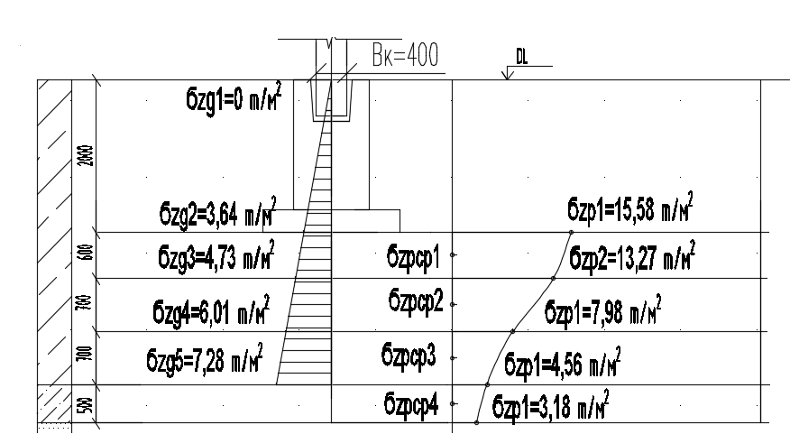

Рисунок 7 – Эпюры $σ_{zp}{ и σ}_{zq}$.

### 2.7. Расчет фундамента на морозное выпучивание

Устойчивость фундамента на действие касательных сил пучения проверяется по формуле:

 ;

где: τ*fh* = 8,076 т/м² – расчетная удельная касательная сила пучения, прил. 25 [1];

*Аfh* – площадь боковой поверхности фундамента, находящейся в пределах расчетной глубины сезонного промерзания *df* ;

N0II – расчетное значение вертикальной нагрузки;

Frf – расчетное значение силы, удерживающей фундамент от выпучивания вследствие трения его боковой поверхности о талый грунт, лежащий ниже df.

Расчетное значение силы *Frf* для фундаментов, имеющих вертикальные грани, определяется по формуле:

,

где: *Rfi* – расчетное сопротивление талых грунтов сдвигу по боковой поверхности фундамента в *i*-м слое, табл. 2 [3];

Afi – площадь вертикальной поверхности сдвига в *i*-м слое;

*n* – число слоев.

***Расчет для незавершенного строительства.***

В данном случае нормативная глубина промерзания dfn = 1,962 м,

Аfh  = 2 м2

Аfj  = 0,038 м2

N0II = 50,4 т;

.

Проверка:



Условие выполняется, следовательно, нет необходимости предусматривать мероприятия по предотвращению морозного пучения.

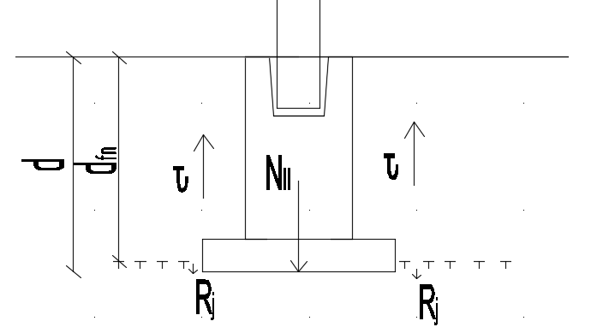

Рисунок 8 – схема для определения сил морозного пучения

## 2.8. Проверка слабого подстилающего слоя

При наличии в пределах сжимаемой толщи основания на глубине *z* от подошвы фундамента слоя грунта меньшей прочности, чем прочность грунта вышележащих слоев, размеры фундамента должны назначаться такими, чтобы обеспечить условие:

σzp+σzq≤Rz(слаб.слоя)

где σzp,σzq – вертикальные напряжения в грунте на глубине z от подошвы фундамента соответственно от нагрузки на фундамент и от собственного веса грунта, т/м²;

Rz – расчетное сопротивление грунта пониженной прочности на глубине z, т/м².

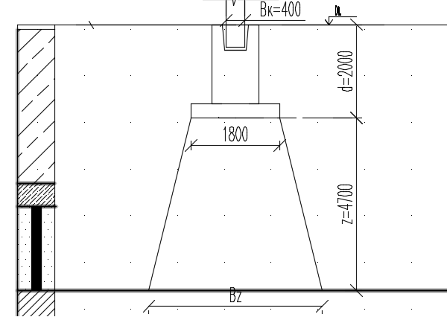



 где **-** коэффициент рассеивания.









;



Допустимое напряжение



** Условие выполняется, грунт выдержит нагрузку.**

# 3. Вариант свайного фундамента. Забивные сваи

## 3.1 Расчетная схема

Для расчета выбираем фундамент № 1 в осях ”А”-”2” (как для первого варианта) - отдельно стоящий, под железобетонную колонну сечением 400х400 мм. Инженерно-геологические условия приведены на рисунке 8. Физико-механические характеристики грунтов соответствуют предыдущим.

Нагрузки при расчете принимаем по первому предельному состоянию прочности. Колонна нагружена вертикальной нагрузкой с расчетным значением на уровне обреза фундамента $N_{OI}=60,48т$, горизонтальной нагрузкой с расчетным значением $Т_{OI}=0,6 т$, и моментом с расчетным значением $M_{OI}=6 т∙м$.



Рисунок 8 – Инженерно-геологические условия.

## 3.2 Выбор глубины заложения ростверка

При определении глубины заложения ростверка исходим из ИГУ и нормативной глубины сезонного промерзания равной dfn=2 м. Принимаем высоту ростверка 1,3 м.

## 3.3 Выбор типа и размера свай

Рассматриваем сваи забивные железобетонные цельного сплошного квадратного сечения с продольной арматурой ГОСТ 19804.1-79. Марка бетона 200. Марка сваи С3,5-20. Длина сваи равна 3,5 м, поперечное сечение сваи 200х200 мм².

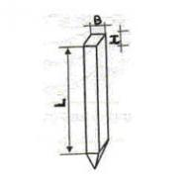

Рисунок 9 – Свая железобетонная.

## 3.4 Определение несущей способности одиночной сваи

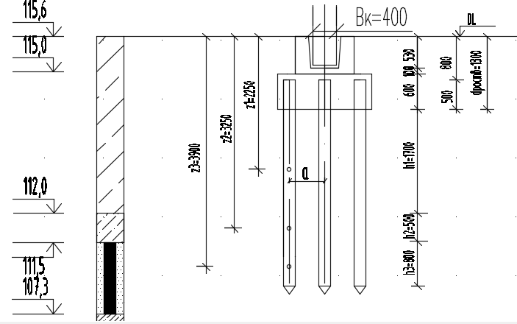

Рисунок 10 – Схема для определения несущей способности свай.

Для сваи трения несущую способность по грунту определяем по формуле:

$$F_{d}=γ_{C}∙\left(γ_{CR}∙R∙A+U∙\sum{γ_{cf}∙f_{i}∙h_{i}}\right)$$

где $γ_{C}$– коэффициент условий работы ($γ_{C}$ =1);

*А* – площадь поперечного сечения сваи, $м^{2}$;

$R=316кПа$*-* расчетное сопротивление грунта под нижним концом сваи (табл. 1[3]);

$U$*-* периметр сечения сваи, м;

$f_{i}$*-* расчетное сопротивление i-го слоя грунта основания по боковой поверхности сваи (табл. 2[3]);

$h_{i}$*-* толщина i-го слоя грунта, м;

Коэффициент условий работы сваи в грунте $γ_{c}$, коэффициент условий работы грунта под острием сваи $γ_{CR}$, коэффициент условий работы грунта по боковой поверхности $γ_{cf}$ для забивных свай принимаются равными 1.

$$F_{d}=1∙\left(1∙316∙0,04+0,8∙\sum{\left(2,85∙1,7+4,925∙0,5+5,175∙0,8\right)}\right)=21,798(т)$$

Расчётная нагрузка, допускаемая на сваю:

$$P_{доп}=\frac{F_{d}}{γ_{д}}=\frac{21,798}{1,4}=15,57\left(т\right);$$

где $γ_{д}$- коэффициент запаса, равный 1,4.

## 3.5 Определение количества свай в кусте

Число свай в фундаменте устанавливают исходя из допущений, что ростверк осуществляет равномерное распределение нагрузки на свайный куст. Расчёт ведут по первой группе предельных состояний. Ориентировочное число свай в кусте определяют по формуле:

$\frac{N_{OI}}{P_{доп}}=\frac{60,48}{15,57}=3,88$ шт

Минимальное количество свай в кусте 4 шт. Принимаем свайный куст из 6-ти свай.

## 3.6. Конструирование ростверка

Расстояние между осями висячих забивных и вдавливаемых свай должно быть не менее 3*d* (где *d* - диаметр круглого или сторона квадратного, или большая сторона прямоугольного поперечного сечения ствола сваи), а свай-стоек - не менее 1,5*d*.

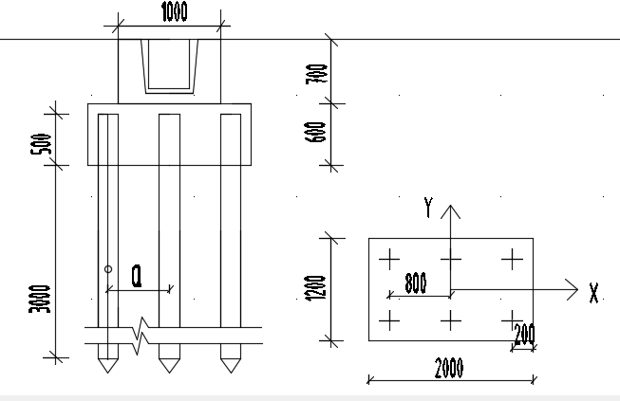

Рисунок 11 – Схема конструкции свайного фундамента.

При действии на свайный фундамент нормальной силы и изгибающего момента кусты свай проектируются таким образом, чтобы максимальная нагрузка на крайние сваи в кусте не превышала расчетной нагрузки, допускаемой на сваю:

$$N_{min}^{max}=\frac{N_{I}}{n_{св}}±\frac{M_{x}∙y_{min}^{max}}{\sum{y_{i}^{2}}}$$

где $N_{I}$– нагрузка от надземных конструкций, веса ростверка и грунта на его ступенях

*y*- расстояние от главных осей до оси сваи, для которой определяется нагрузка;

- расстояние от главных осей до оси каждой сваи.

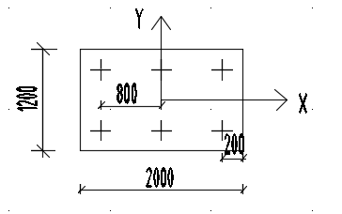

Рисунок 12 – Схема для нахождения нагрузок.

Вес ростверка: Vр=2·1,2·0,6+1·0,7·1=2,14 м3

Nр=Vр·γбет=2,14·2,4=5,136 т

Вес свай: VСВ = 0,04·3·6=0,72 м2

NСВ = Vсв·γбет =0,72·2,4=1,728 т.

Вес грунт: Vгр=V-Vр=2·1,3·1-2,14=0,46 м3

Nгр=Vгр·γгр=0,46·1,5=0,69 т

## 3.7. Учет внецентренного нагружения фундамента.

Нагрузку, приходящуюся на каждую сваю во внецентренно нагруженном фундаменте, определяем по формуле:

*N max,min= (NI+Nгр+Nр)/n ± (M1·y)/∑yi2 ;*

Рис.13. Схема внецентренного нагружения.

где n - число свай;

у - расстояние от главной оси фундамента до оси сваи, для которой определяется нагрузка;

*уi* - расстояние от оси фундамента до оси каждой сваи.

При этом должны выполняться условия:

$$N_{max}≤{1,2∙P}_{доп}$$

$$N_{min}≥0$$

$$N_{факт}=\frac{N_{OI}+N_{рост}+N_{гр}}{n}=\frac{60,48+5,136+0,69}{6}=11,051 т$$

$$M_{I}=M_{OI}+T_{OI}∙d_{р}=6+0,6∙1,3=6,78 т∙м$$

$$N_{max}=11,051+\frac{6,78∙0,8}{6∙{0,8}^{2}}=12,46 т$$

$$N_{min}=11,051-\frac{6,78∙0,8}{6∙{0,8}^{2}}=9,64 т$$

$$N_{max}=12,46≤{18,684=1,2∙P}_{доп}$$

$$N_{min}=9,64≥0$$

Условия выполняются.

## 3.8 Расчёт осадки свайного фундамента

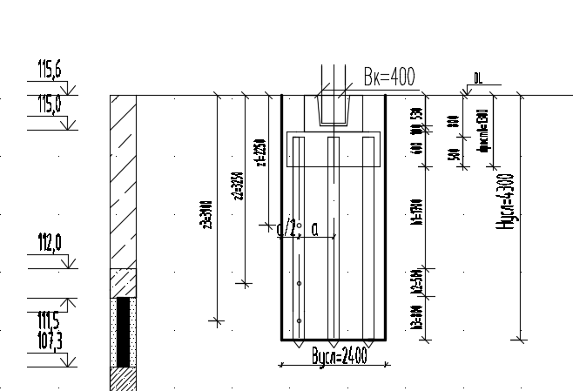

Рис. 14 – Схема для нахождения размеров условного фундамента

- расчётное значение углов внутреннего трения для отдельных пройденных сваями слоёв грунта толщиной соответственно $l_{i} \left(i=1,2,3,\right)$

$$В_{усл}=a+a+a/2+a/2=3a=12d=2,4м$$

$$L_{усл}=a+a/2+a/2=2a=8d=1,6м$$

$$А_{усл}=В_{усл}∙L_{усл}=2,4∙1,6=3,84м^{2}$$

$$V_{усл}=B_{y}∙L_{y}∙H_{y}=2,4∙1,6∙4,3=16,512 м^{3}$$

$$V_{гр}=V_{усл}-V_{р}-V_{св}=16,512-2,14-0,72=13,652 м^{3}$$

$$N_{гр}=V_{гр}∙γ_{оср}=13,652∙1,89=25,80 т$$

$$P_{усл}=\frac{N_{0II}+N_{р}+N_{гр}+N_{св}}{B_{y}∙L_{y}}=\frac{50,4+5,136+25,80+1,728}{2,4∙1,6}=21,63 т/м^{2}$$

$$R_{yсл}=\frac{1,4∙1,4}{1}∙\left(1,68∙1∙2,4∙2+7,74∙4,3∙1,89+9,58∙0,1\right)=140,97 т/м^{2}$$

$$P_{усл}=21,63≤R_{yсл}=140,97т/м^{2}$$

Условие выполняется.

Бытовое давление грунта на уровне подошвы условного фундамента:

$$σ_{zg1,усл}=\sum{γ_{i}∙h_{i}=3∙1,82+0,5∙2,15+2∙0,8=8,135 т/м^{2}}$$

Дополнительное вертикальное давление на уровне подошвы условного фундамента:

$P_{0}=P_{усл}-σ_{\begin{aligned}zg1 \\ 0\end{aligned}}=21,63-8,135=13,495т/м^{2 }$

Грунтовую толщу разбиваем на слои высотой h = (0,20,4)⋅B, где

B = 2м – ширина фундамента.

$$Н_{а}={2∙h}_{э}=2∙А_{ω}В_{усл}=2∙1,45∙2=5,8 м$$

$$m_{vm}=\frac{1}{{2∙h_{э}}^{2}}\sum{m_{vi}∙h_{i}∙z_{i}}=\frac{1}{{2∙2,9}^{2}}\left[0,00053∙3,7∙\left(1,5+\frac{3,7}{2}\right)+0,00062∙1,5∙1,5/2\right]=0,00043$$

$$S_{расч}={m_{vm}∙h}_{э}∙Р_{0}=0,00043∙2,9∙13,495=0,017 м$$

$$S_{расч}≤S_{u}$$

$$0,017≤0,1$$

Условие выполняется.

# 4 Технико-экономические показатели

## 4.1 Фундамент мелкого заложения

**4.1.1 Разработка траншеи**

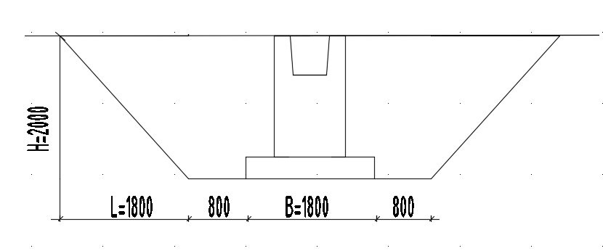

Рисунок 15 - Схема траншеи.

Объем грунта в котловане:

$$V_{кот}=\frac{F_{H}+F_{B}}{2}∙h$$

где $F_{H}$- площадь котлована понизу;

- площадь котлована поверху;

- высота котлована.

$$В_{по низу}=0,8+0,8+1,8=3,4 м$$

$$В_{по верху}=0,8+0,8+1,8+1,8+1,8=7 м$$

$$V_{кот}=\frac{{3,4}^{2}+7^{2}}{2}∙2=60,56 м^{3}$$

$С_{1}$ = $V_{котл}∙Расц=$ 60,56 $∙3,60∙1,07=$ 303,27 руб.-стоимость разработки котлована под данный фундамент.

$С_{2}$ = $V_{ф}∙Расц=2,672∙31$ $=$ 82,83 руб. -стоимость монолитных работ.

С= $С_{1}+С_{2}=303,27+82,83$ =386,10 руб.

## 4.2 Свайный фундамент

### 4.2.1 Разработка траншеи

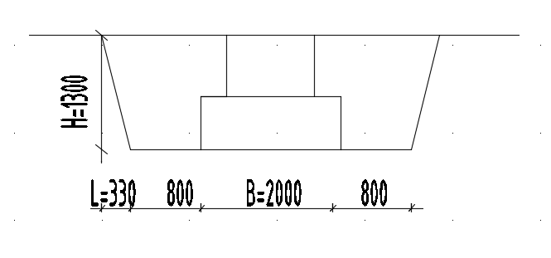

Рисунок 16 - Схема котлована.

Объем грунта в котловане:

$$V_{тр}=\frac{F_{H}+F_{B}}{2}∙h$$

где $F_{H}$- площадь котлована понизу;

- площадь котлована поверху;

- высота котлована.

$$В_{по низу}=0,8+0,8+2,0=3,6 м$$

$$В_{по верху}=3,6+0,33+0,33=4,26 м$$

$$V_{кот}=\frac{3,6∙(1,2+0,8+0,8)+4,26∙(1,2+0,8+0,8+0,33+0,33)}{2}∙1,3=16,13 м^{3}$$

$С_{1}=$ 88,40 $∙3,60∙1,07=$ 340,52 руб.-стоимость разработки котлована под данный фундамент.

$С_{2}$ = $88,40∙0,04∙3,5∙6$ $=$ 74,26 руб. -стоимость монолитных работ для свай.

$С_{3}$ = $2,14∙31$ $=66,34$ руб. -стоимость монолитных работ для ростверка.

С= $С_{1}+С_{2}+С_{3}=340,52+74,26+66,34$ =481,12 руб.

# 

# 5. Сравнение технико-экономических показателей различных видов фундаментов

Таблица 1

|  |  |  |
| --- | --- | --- |
| **Показатель** | **ФМЗ** | **Свайный фундамент** |
| **Стоимость** | 386,10 руб. | 481,12 руб. |

Таким образом, возведение фундамента мелкого заложения более экономично. Принимаем его за основной вариант для данного здания.

# 6 Проектирование остальных фундаментов

## 6.1 Проектирование фундамента №2

Для расчета выбираем фундамент № 2 в осях ”Г”-”4” - отдельно стоящий, под железобетонную колонну 400х400 *мм*. Инженерно-геологические условия приведены на рис.20. Физико-механические характеристики грунтов соответствуют пункту 1.1.2.

Колонна нагружена вертикальной нагрузкой с расчетным значением на уровне обреза фундамента $N_{OII}=76,7 т$, изгибающей нагрузкой с расчетным значением изгибающего момента $M_{OII}=5 т∙м$.

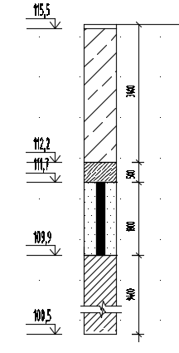

Рисунок 17 - Схема нагрузок на фундамент № 2

### 6.1.1. Определение глубины заложения фундамента.

При выборе глубины заложения фундамента следует руководствоваться рядом факторов, основными из которых являются:

* инженерно-геологические и гидрогеологические условия строительной площадки;

*По инженерно- геологическим условиям слои №2 и №3 годятся в качестве основания.*

* климатические особенности;

Нормативная глубина сезонного промерзания грунтов *dfn*  рассчитывается по формуле:

где *d0* – величина, принимаемая в зависимости от вида грунта, для супеси *d0* =0,28;

*Mt* – безразмерный коэффициент, равный сумме абсолютных значений среднемесячных отрицательных температур за холодный период года в данном районе.

Расчетная глубина сезонного промерзания $d_{f}$ определяется по формуле:

$$d_{f}=k_{f}d_{fn}$$

где $k_{f}$– коэффициент, учитывающий влияние теплового режима сооружения, $k_{f}=0,54$

$$d_{f}=0,54∙1,962=1,0595 м$$

* конструктивные особенности возводимого фундамента;

$$d_{k}=\left(0,4∙1,2+0,05+0,2\right)=0,73 м$$

$$d_{fn}=1,962 м$$

$$d_{f}=1,0595 м$$

$$d_{k}=10,73 м$$

***Принимаем глубину заложения фундамента d=2 м***

### 6.1.2. Определение размеров подошвы фундамента.

Проектирование по второму предельному состоянию сводится к определению размеров подошвы фундамента.

Размеры подошвы фундамента мелкого заложения следует выбрать исходя из условия:

Среднее давление по подошве фундамента:

где – нагрузка от надземных конструкций;

– вес конструкции фундамента;

– вес грунта на ступенях фундамента;

– размеры подошвы фундамента.

По методу М. В. Лалетина среднее давление по подошве фундамента под колонну представим в виде:

где – коэффициент пропорциональности сторон поперечного сечения колонны;

– средний удельный вес материала фундамента и грунта на его ступенях;

*B* – ширина подошвы фундамента, при построении графика *Р(в)* является переменной неизвестной величиной;

*–* глубина промерзания грунта, м;

*-* коэффициент, зависящий от

Расчетное сопротивление грунта под подошвой фундамента бесподвальной части сооружения (график *R(в)*) определяется по формуле:

где и – коэффициенты условий работы, определяются по табл. 3 [2].

*k* – коэффициент, принимаемый, равным единице;

– коэффициенты, принимаемые по таблице 4 [2], при ;

– коэффициент, принимаемый равным единице при *b <* 10 м;

*B* – ширина подошвы фундамента, при построении графика *R(в)* является переменной неизвестной величиной;

– усредненное, расчетное значение удельного веса грунтов, залегающих ниже подошвы фундамента с учетом взвешивающего действия воды, т/м3;

– усредненное расчетное значение удельного веса грунтов, залегающих выше подошвы, тс/м3;

– расчетное значение удельного сцепления грунта, залегающего непосредственно под подошвой фундамента, т/м2;

*d* – глубина заложения фундаментов бесподвальных сооружений от уровня планировки.

$$R=\frac{1,2∙1,1}{1}\left[0,56∙1∙1,82∙B+3,24∙2∙1,82+5,84∙1,1\right]$$

$$R=1,345∙B+24,047$$

Принимаем В=1,9 м; L=1,9 м

***Размеры подошвы фундамента*: 1,9 х1,9м*.***

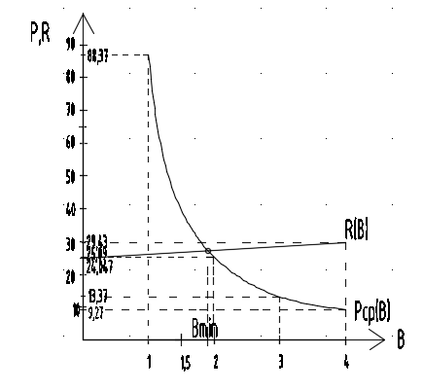

Рисунок 18 – Графическое определение ширины подошвы фундамента.

## 6.1.3. Конструирование фундамента

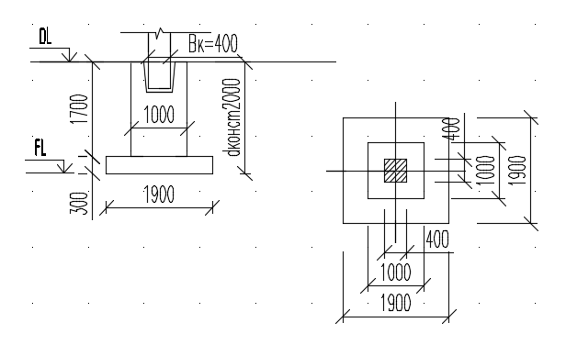

Рисунок 19 – Фундамент под железобетонную колонну

Должно выполняться условие: $P_{ср}≤R_{факт}$

Нагрузка от веса фундамента:

$$N_{ф}=V_{ф}∙ρ_{м}$$

$$V_{ф}=1,7∙1∙1+1,9∙0,3∙1,9=2,783 м^{3}$$

$$N_{ф}=2,783∙2,3=6,40 т$$

Нагрузка от веса грунта:

$$V_{гр}=V_{парал}-V_{ф}$$

$$V_{гр}=1,9∙1,9∙2-2,783=4,437 м^{3}$$

$$N_{гр}=V_{гр}∙ρ_{гр}$$

$$N_{гр}=4,437∙1,5=6,66 (т)$$

Фактическое среднее давление под подошвой фундамента:



Фактическое расчетное сопротивление грунта:





26,60 24,86 

условие выполняется.

### 6.1.4. Определение осадки фундамента методом послойного суммирования.

Осадка основания Sc использованием расчетной схемы в виде линейно-деформируемого полупространства определяется методом послойного суммирования по формуле:

где: – безразмерный коэффициент, равный 0,8;

– среднее значение дополнительного вертикального напряжения в *i*-м слое грунта, равное полусумме указанных напряжений на верхней *zi-1* и нижней *zi* границах слоя по вертикали, проходящей через центр подошвы фундамента;

и – соответственно толщина и модуль деформации *i*-го слоя грунта;

*n* – число слоев, на которые разбита сжимаемая толща основания.

Суммирование производим до глубины, на которой выполняется условие:

Напряжения в грунте от его веса определяются по формуле:

$$σ_{zq}=σ_{zqо}+\sum{(γ_{i}∙h_{i})};$$

где: $σ_{zp0}=γ∙d=1,82∙2=3,64 т/м^{2 }$

$$σ_{zp}=α∙P_{0}\left(\frac{т}{м^{2}}\right)$$

где: $P_{0}=P_{ср.факт.}-σ_{zp0}=24,86-3,64=21,22 т/м^{2 }$



Грунтовую толщу разбиваем на слои высотой h = (0,20,4)⋅B, где B = 1,9 м – ширина фундамента.

$$z_{1}=0; α_{1}=f\left(0;1\right); σ_{zp1}=1∙21,22=21,22 т/м^{2}$$

$$z_{2}=0,7; α_{2}=f\left(0,74;1\right); σ_{zp2}=0,824∙21,22=17,49 т/м^{2}$$

$$z_{3}=1,4; α_{3}=f\left(1,47;1\right); σ_{zp3}=0,5∙21,22=10,61 т/м^{2}$$

$$z_{4}=1,9; α_{4}=f\left(2;1\right); σ_{zp4}=0,336∙21,22=7,13 т/м^{2}$$

$$z_{5}=2,5; α_{5}=f\left(2,63;1\right); σ_{zp5}=0,225∙21,22=4,77 т/м^{2}$$

$$z_{6}=3,1; α_{6}=f\left(3,26;1\right); σ_{zp6}=0,156∙21,22=3,31 т/м^{2}$$

$$σ_{zρ1}=0$$

$$σ_{zρ2}=γ_{1}∙h_{1}=1,82∙2=3,64 т/м^{2}$$

$$σ_{zρ3}=σ_{zρ2}+γ_{1}∙h_{2}=3,64+1,82∙0,7=4,91 т/м^{2}$$

$$σ_{zρ4}=σ_{zρ3}+γ_{1}∙h_{3}=4,91+1,82∙0,7=6,19 т/м^{2}$$

$$σ_{zρ5}=σ_{zρ4}+γ_{2}∙h_{4}=6,19+2,15∙0,5=7,26 т/м^{2}$$

$$σ_{zρ6}=σ_{zρ5}+γ_{3}∙h_{5}=7,26+2,0∙0,6=8,46 т/м^{2}$$

$$3,31≤0,5∙8,46$$

$$3,31≤4,23$$

Условие выполняется.

$$σ_{ср1}=\frac{σ_{zp1}+σ_{zp2}}{2}=\frac{15,58+13,27}{2}=14,425 т/м^{2}$$

$$σ_{ср2}=\frac{σ_{zp2}+σ_{zp3}}{2}=\frac{13,27+7,98}{2}=10,625 т/м^{2}$$

$$σ_{ср3}=\frac{σ_{zp3}+σ_{zp4}}{2}=\frac{7,98+4,56}{2}=6,27 т/м^{2}$$

$$σ_{ср4}=\frac{σ_{zp4}+σ_{zp5}}{2}=\frac{4,56+3,18}{2}=3,87 т/м^{2}$$

$$S_{расч}=0,8∙\left(\frac{14,425∙0,6}{1000}+\frac{10,625∙0,7}{1000}+\frac{6,27∙0,7}{1000}+\frac{3,87∙0,5}{900}\right)=0,018≤0,1 м$$

*Полученная осадка меньше максимально допустимой.*

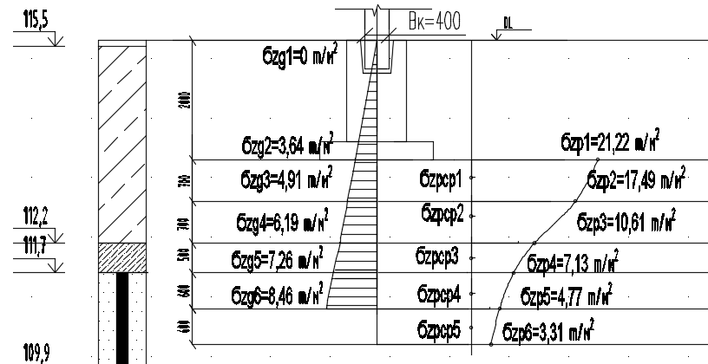

Рисунок 21 – Эпюры $σ_{zp}{ и σ}_{zq}$.